Gyömbér - Spice Up Your Life!

Amikor süt a nap, és meleg van, és nyár. - teázásra még csak gondolni sem tudok. Ezzel szemben télen..!
Most megint eljött az évszak, amikor napi 3 liternyi folyadékadagom min. felét tea képezi. Iszonyú sok citrommal, édesítés nélkül. Imádom!

Tavaly egy baráti összejövetelen találkoztam először gyömbérteával. Fűszeres, pikáns, picit csípős - minden megvan benne ahhoz, hogy a kedvenceim közé kerüljön! Kezdetben csak színt hozott a teázásaimba a gyömbér, azóta megtudtam, hogy milyen elképesztően egészséges!
Kóstold meg - ha még nem tetted volna - és ha ízlik, építsd ki a beszerzőhelyeidet, és fogyassz minél több gyömbért, mert hihetetlen, hogy mennyi bajt előzhetsz meg vele, és a belőle készült végtelenül finom és egyszerű itallal, a gyömbérteával!
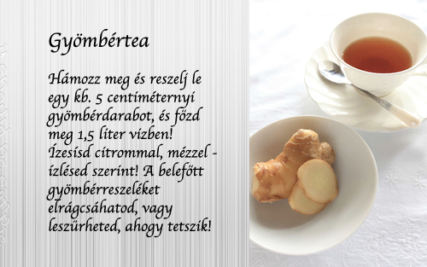

Miért ajánlom?
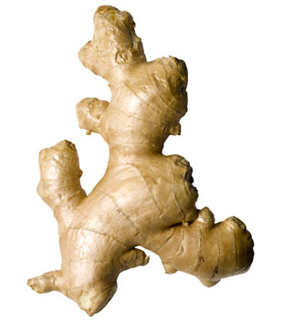
- A gyömbérben 12 féle antioxidáns van, ezen kívül;
- 23 féle gombaölő vegyület
- 11 különböző fekélyellenes hatású vegyület
- 10 féle vírusellenes vegyület
- 8 féle májvédő vegyület
- Csökkenti a koleszterinszintet
- Csökkenti a magas vérnyomást
- Jó hatással van a szívre
- A gyömbér egyik legaktívabb összetevője, a zingibain nevű vegyület, a természet egyik leghatásosabb fehérjebontó enzimje. Mindössze 1 g zingibain 10 kg hús megpuhítására is képes. A fehérjebontó enzimek fontos szerepük van az autoimmun betegségek szabályozásában
- Fájdalomcsillapító
- Gyulladáscsökkentő

Nézzünk konkrét problémákat, amire jó:

Afrodiziákum
- a kardamonnal együtt. Teaként. Mire lehet jó?
- Merevedési zavarok
- Nemi vágy serkentő - Tüzes gyömbért ajánlanak a "hideg" nők felmelegítésére
- Terméketlenség - Növeli a hímivarsejtek számát és mozgékonyságát - állítólag - érdemes kipróbálni.

Agyi katasztrófa (stroke)
Napi 2 evőkanál gyömbér elfogyasztása egy héten keresztül 100 g telített zsír vérrögképző hatását semlegesíti. (A vajban nagyon sok a telített zsír, ami hozzájárul a stroke kialakulásához.)
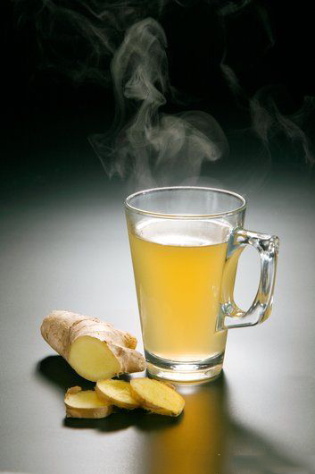

Bütyök
A fűszeres gyömbér fájdalomcsillapító és gyulladáscsökkentő hatású, segíthet a bütyök okozta fájdalom enyhítésében.
Indiai kutatók egy vizsgálat során 3-7 g (1,5-3,5 teáskanál) gyömbérport adtak 28 fájdalmas izületi gyulladásban szenvedő embernek. Több mint 75% állapota észrevehetően javult, a fájdalmuk enyhült, izületi duzzanatuk lelohadt. A dózistól 30 hónapig tartó kezelés után sem észleltek mellékhatásokat.
Bütyökkezelésre belsőleg gyömbérteát javasolnak (1 teáskanálnyi frissen reszelt gyömbért tégy 1 csésze forró vízbe, és ezt mindennap fogyaszd) és tegyél reszelt gyömbért közvetlenül a bütyökre is, naponta egyszer-kétszer.

Csalánkiütés
Ételallergia okozta csalánkiütés esetén egy nagy fazék vízben (kb. 4 liter) főzz lassú tűzön 230 g gyömbért 5 percen át és az így kapott főzetet öntsd meleg fürdővízhez. Áztasd magad a vízben, majd dörzsöld le magad kamillateával (1 teáskanál kamilla, 1 csészényi forró víz)!

Depresszió
A gyömbért a népi orvoslás régóta használja szorongás és depresszió gyógyítására. Kellemes, "hangulatjavító" íze van. Fűszerezd vele az ételed és az életed minden nap, és elkerül a (téli) depresszió!


Duzzanat (ödéma)
India ájurvédikus orvosai évszázadokon keresztül ajánlották a gyömbért elsősorban az izületi gyulladás okozta duzzanat csökkentésére. Újabban több kutató kimutatta, hogy a benne is megtalálható fehérjebontó enzimnek jócskán van gyulladáscsökkentő hatása is.

Fájdalomcsillapítás
Egy vizsgálatban a kutatók 56 önkéntes beteget figyeltek meg, akik közül 28-an reumás izületi gyulladásban, 18-an artrózisban, 10-en pedig fibromyalgia néven ismert, fájdalmas betegségben szenvedtek. A kísérleti alanyok napi 2-4 teáskanálnyi gyömbérport kaptak. Három hónap után több mint 75%-nál jelentős mértékben enyhülnek a fájdalmak, és mellékhatásokat sem tapasztaltak.
A gyömbért külsőleg is használhatod. A meleg, gyömbéres borogatás enyhíteni látszik a hasi görcsöket, a fejfájást és az izületi merevséget. A borogatáshoz készített folyadékba tegyél csípős paprikát is!
- Fejfájás és migrén
Rágcsálj 5 g (k. 2,5 teáskanál) friss, reszelt gyömbért! Ha ezt nem kedveled, akkor 500 mg-os, szárított gyömbért tartalmazó kapszulát szedj fejfájásra. Hatását fokozhatod kurkumával, amely gyulladáscsökkentő szer, és a gyömbérrel sok tekintetben azonos a gyógyhatása. Mindkettőből tegyél 1 teáskanállal 1 pohár limonádéba.
- Fogfájás
A csípős fűszerekből készített borogatás enyhíti a fogfájást. Tovább fokozhatod a csípősségét piros csilipaprika hozzáadásával. Mind a gyömbér, mind a pirospaprika külsőleg izgatják a bőrt, és a felületes bőrgyulladás ellensúlyozza az erősebb fogfájást. A borogatás elkészítéséhez keverd össze a porított fűszert vagy fűszereket annyi vízzel, hogy ragacsos masszát kapj. Márts bele egy kis vattacsomót, majd a kinyomkodott vattát közvetlenül tedd a fogra úgy, hogy ne érjen a fogínyhez! Ha nem bírod a fűszerek égető hatását, öblítsd ki a szádat, és keress más gyógymódot!
- Torokfájás
Gargalizálj gyömbérrel torokfájás ellen. Készíts gyömbéres gyógyitalt citromléből, ecetből és mézből.

Fekély
Kevesen tudják, hogy a gyömbér fekély kezelésére is alkalmas gyógynövény, 11 különböző fekélyellenes hatású vegyületet tartalmaz. A mézzel kandírozott gyömbér jóízű és kellemes gyógymód a fekélyre. A méz és a gyömbér együttes alkalmazása különösen hatásos. A gyömbér baktériumölő vegyületei mellett a méz ugyancsak baktériumellenes hatású, és úgy tűnik, a kettő együtt szinergikus hatást ér el.
Mit szólnál egy kis kandírozott gyömbérhez a különféle gyógyszerek helyett? Az íze biztosan sokkal jobb! A kandírozott gyömbér csípős, fűszeres édesség, amely sok, ínyencségeket árusító boltban kapható. Ha nincs kedved rágcsálni, a gyömbér kapszula formájában is beszerezhető.
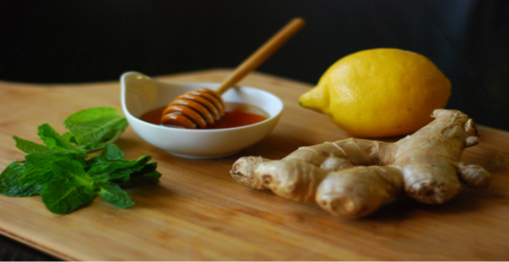

(Bél)férgek
A csípős gyökerek rendkívül hatásosak lehetnek a világ legveszélyesebb parazitáinak egy része ellen, amik a nyers halban is megtalálhatóak. Ha tehát szereted a sushit, jól teszed, ha sok savanyított gyömbért eszel hozzá. Lehet, hogy nem véletlenül szolgálnak fel a japánok gyömbért a sushihoz? Ugyanez a tanács vonatkozik a ceviche, a pácolt nyers halból készült latin-amerikai étel fogyasztására is - egyél mellé sok gyömbért!

Gyomorrontás
Gyomorrontás esetén tegyél a teádba 2 g (kb. egy teáskanálnyi) gyömbért. A gyömbér olyan vegyületeket (ginggerol, shogaol) tartalmaz, amely nem csupán a gyomrot nyugtatják, de az emésztést is elősegítik a bél perisztartikus mozgásának serkentésével. A gyömbér a következőkre jó még:
- émelygés
- reggeli rosszullét ellen
A gyömbér sokkal hatékonyabb némely közismert, émelygés ellen gyakran felírt szintetikus gyógyszernél.
- Enyhíti a szédülést. Legfeljebb napi két csésze gyömbértea fogyasztása javasolt.
- gyomornyugtatás
- szédülés
- tengeribetegség
1 g (fél teáskanálnyi gyömbér) 38%-kal csökkenti a tengeribetegség előfordulását, a hányásét pedig 72%-kal. Megelőzésére az utazás megkezdése előtt vegyél be két gyömbér kapszulát, majd még egyet-kettőt a tünetek jelentkezésekor. Ez utóbbira valószínűleg négyóránként lesz szükség. Kapszula helyett használható néhány teáskanál gyömbérpor is, vagy ha valaki szereti, a nyers gyömbért is rágcsálhatja.

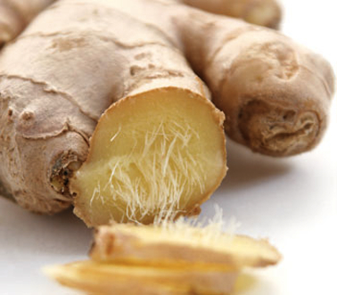

Gyulladás
Már volt róla szó, hogy a gyömbér több mint 12 féle antioxidánst tartalmaz, amelyek segítenek a gyulladás előidézésében szerepet játszó szabad gyökök semlegesítésében. A gyömbér (és közeli rokona, a kurkuma) eredményesen használható a legtöbb izületi gyulladás kezelésére.
- Ízületi gyulladás, porckopás Mindennap gyömbértea csontizületi gyulladásra, porckopásra.
- Íngyulladás és nyálkatömlő gyulladás Ázsiában a népi gyógyászat régóta használja a gyömbért a nyálkatömlő-gyulladás gyógyítására. Ismétlődő bursitis esetén is javasolt, próbáld ki ananásszal és egy kevés édesgyökérrel keverve - enni.
Bechterew-kór - Nem gyógyítja, de a gyulladás- és a fájdalmak enyhítésében segíthet
Szemben a Bechterew-kór kezelésében szerepet játszó, nem szteroid gyulladáscsökkentő szerekkel, a gyömbér nem károsítja a szervezetet. Az aszpirin és a többi, nem szteroid gyulladáscsökkentő gyógyszer hosszú távú alkalmazása gyomorfekélyhez vezethet. A gyömbért tea, tinktúra vagy kapszula formájában is fogyaszthatod.

Időszakos sántítás
A szívinfarktust előidéző vérrögképződést a gyömbér több vizsgálatban csaknem ugyanolyan hatékonyan megakadályozta, mint az aszpirin és a fokhagyma. Ha a vérrög a lábban keletkezik, időszakos sántítást okoz. Ha ez a fajta keringési zavar lépne fel nálam, minden bizonnyal sok gyömbért ennék.
Isiász
John Heinerman (PhD) antropológus egyiptomi gyógymódot ajánl isiász ellen: keverj össze 2 evőkanál reszelt gyömbért 3 evőkanál szezámolajjal és 1 evőkanál citromlével. Dörzsöld be ezzel a keverékkel az érintett bőrfelületet!

Lábgomba
23-féle gombaölő vegyületével a gyömbér az egyik leghatékonyabb gyógynövények. E vegyületek közül a kaprilsav olyan erős.erős, na! Készítsen tömény főzetet! Tegyen 25 g aprított gyömbért egy csésze vízbe, forralja lassú tűzön 20 percig, majd miután kihült, tegye vattára vagy pamutkendőre, é dörzsölje be vele az érintett területet!

Májvédő
Nyolcféle májvédő vegyületet tartalmaz. Ahányszor csak főz vele, vagy teát készít belőle, a mája minden alkalommal kap egy kis védelmet.

Menstruációs zavarok
Menstruációt elősegítő gyógynövénynek tekintik, a benne található fehérjebontó enzimekre hivatkozva.


Nátha
Kezeld magad gyömbérteával! Ez igen hatásos, mivel a gyömbér mintegy tucatnyi vírusellenes vegyületet tartalmaz. A tudósok a laboratóriumi vizsgálatok során több olyan kémiai anyagot vontak ki a gyömbérből, amely különlegesen erős hatást fejt ki a legelterjedtebb náthavírusnak számító rhinovírusok ellen. A gyömbér emellett nagyon ízletes, érdemes beszerezni belőle egy kisebb mennyiséget, hogy állandóan kéznél legyen a náthaellenes harcban.

Raynaud-szindróma
A kínai gyógyfüvészek gyakran javasolják ezt a csípős fűszert olyan egészségügyi panaszokra, amelyeknek közük van a hideghez, a megfázáshoz, így a Raynaud-szindrómás fájdalmasan hideg és kékesfehér ujjak gyógyítására is. A gyömbér csökkenti a vérnyomást és a koleszterinszintet, és e hatások egyaránt hozzájárulnak a keringés helyreálltásához az ujjakban is.
Gyógyír: meleg leves
Készíts cayenne-i borssal, fokhagymával, gyömbérrel és mustárral ízesített paradicsomos zöldséglevest (minestronét), borágó-, ribiszke és ligetszépeolajjal gazdagítva. A levesből készíts nagy mennyiséget, és egyél belőle annyit, amennyivel jóllaksz. Ezután szűrj le belőle egy keveset, és dörzsöld be vele elmerevedett ujjaidat. Végül a leves után desszertként fogyassz ginkót.

Szívproblémák
A gyömbér csökkenti a koleszterinszintet és a vérnyomást, jó hatással van a szívre. Antioxidáns, némileg megvédi a koszorúereket a koleszterin által előidézett károsodás ellen. A gyömbér ugyanúgy erősíti a szívműködést, mint a digitalis gyógyszer.
- Angina pectoris (szívkoszorúér-görcs)
Napi 1/2 teáskanálnyi gyömbérpor fogyasztását javasolják.
- Szívbetegség, szívinfarktus
Vérnyomás csökkentése révén segít a szívbetegségek megelőzésében és kezelésében, gátolja a véralvadást, ezért segít megelőzni a szívinfarktust kiváltó vérrögképződést.



Szürkehályog
Tele van antioxidánssal, ezért jó hatású szürkehályog megelőzésében, kialakulásának lassításában. Teaként fogyaszd bőségesen!

Testszag
A gyömbérben 17 antibakteriális vegyület van - antibakteriális hatást fejt ki azokkal a mikroorganizmusokkal szemben, amelyek kellemetlen illatúvá teszik a külső elválasztású mirigyek váladékát - magyarul: felelősek a testszag kialakulásáért. Belső dezodor!

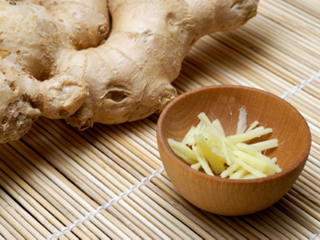

Vesekő
Tömény gyömbérteából készült meleg borogatás segíthet a vesekő által okozott kínzó fájdalmak enyhítésében. A borogatás bőrizgató szerként hat, felületi bőrirritációt okoz, amely némileg eltereli a beteg figyelmed a mélyebbről jövő vesefájdalomról, amíg nincs a közelben az orvos.

Vírusfertőzések
A jó öreg gyömbér 10 féle vírusellenes vegyületet tartalmaz. Ezért ha vírusfertőzésed van, igyál gyömbérteát, vagy bőségesen fűszerezd gyömbérrel az ételeidet!

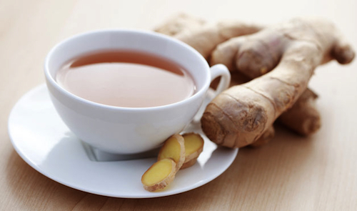

Forrás: Dr. James A. Duke - Gyógynövénypatika
Ha hasznosnak találtad, oszd meg az ismerőseiddel!

